Контрольная теоретическая работа
по сольфеджио
(8 класс 8летнего обучения)
I вариант
- Построить:
Ми Ƅ мажор гармонический
фа минор натуральный
до # минор гармонический
си минор мелодический

- Построить интервалы с обращением:
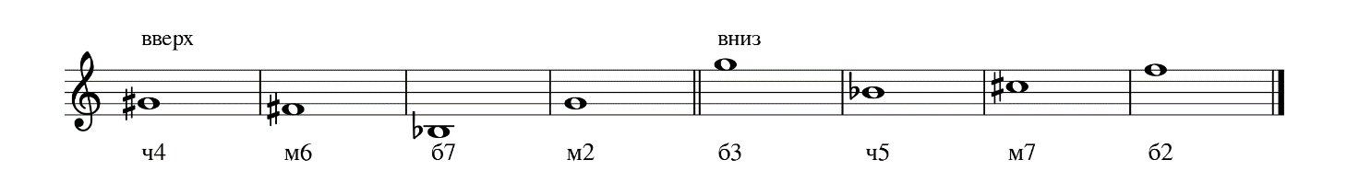
- Построить тритоны с разрешением в Фа мажоре (натуральном и гармоническом).

- Построить главные трезвучия с обращениями в Ля Ƅ мажоре.

- Построить D7 с обращениями и разрешить в Си Ƅ мажоре.

- Построить вводные септаккорды и разрешить двумя способами в Соль мажоре.

- Определить и подписать аккорды:
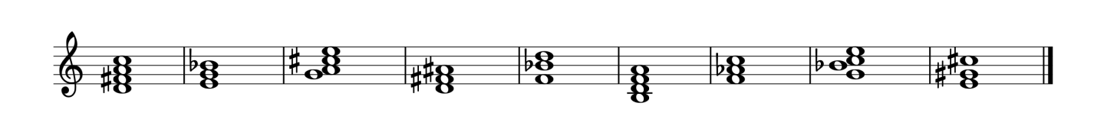
- Построить минорную пентатонику от до #.

- Построить хроматическую гамму Ля мажор.

- Найти родственные тональности к Ре мажору.

Контрольная теоретическая работа
по сольфеджио
(8 класс 8летнего обучения)
II вариант
- Построить:
Ми мажор гармонический
cи Ƅ минор натуральный
до минор гармонический
фа # минор мелодический

- Построить интервалы с обращением:
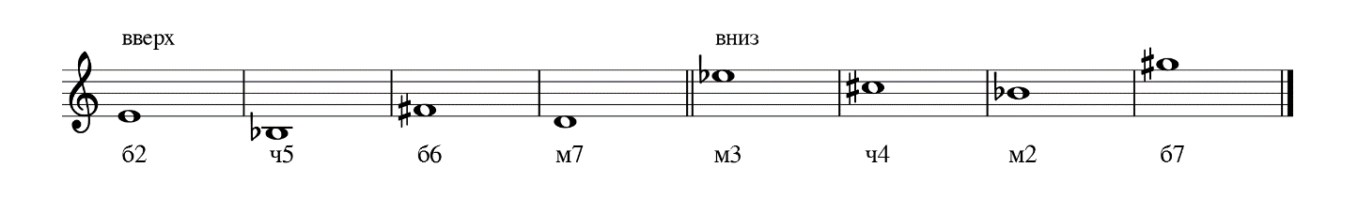
- Построить тритоны с разрешением в Соль мажоре (натуральном и гармоническом).

- Построить главные трезвучия с обращениями в Ми Ƅ мажоре.

- Построить D7 с обращениями и разрешить в Ля мажоре.

- Построить вводные септаккорды и разрешить двумя способами в Фа мажоре.

- Определить и подписать аккорды:
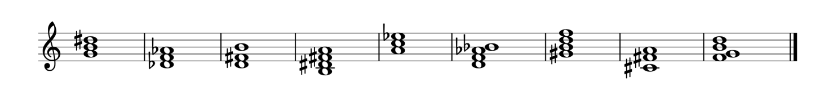
- Построить мажорную пентатонику от Ля Ƅ.

- Построить хроматическую гамму Ре мажор.

- Найти родственные тональности к ре минору.

Билет № 1
- Спеть гамму Соль мажор 2-х видов: натуральную и гармоническую.
- Спеть гармоническую последовательность в Соль мажоре:
T53 – S64 – T53 – D65 – T53.

- Проинтонировать «цепочку» интервалов и аккордов:
от звука ля ↑ б2, м3, ч5; Б53, М53, Б6, D7 → T53.

- Двухголосие Калмыков, Фридкин № 122.
- Чтение с листа Фридкин № 123.
- Слуховой анализ.

Билет № 2
- Спеть гамму Си Ƅ мажор 2-х видов: натуральную и гармоническую.
- Спеть гармоническую последовательность в Си Ƅ мажоре:
T53 – T6 – S53 – D2 – T6.

- Проинтонировать «цепочку» интервалов и аккордов:
от звука до ↑ б2, м3, ч5; Б53, М53, Б6, D7 → T53.

- Двухголосие Калмыков, Фридкин № 164.
- Чтение с листа Фридкин № 135.
- Слуховой анализ.
Билет № 3
- Спеть гамму До мажор 2-х видов: натуральную и гармоническую.
- Спеть гармоническую последовательность в До мажоре:
T53 – мVII7 – D65 – D43 – T53.

- Проинтонировать «цепочку» интервалов и аккордов:
от звука си Ƅ ↓ м2, ч4, м7, ч8; ↑ D7, Б64, Б53.

- Двухголосие Калмыков, Фридкин № 166.
- Чтение с листа Фридкин № 206.
- Слуховой анализ.

Билет № 4
- Спеть гамму Соль мажор 2-х видов: натуральную и гармоническую.
- Спеть гармоническую последовательность в Соль мажоре:
T6 – S53 – D2 – D7 – T53.

- Проинтонировать «цепочку» интервалов и аккордов:
от звука си ↑ ч5, ч4, м3, б2; Б6, умVII7 → T53.

- Двухголосие Калмыков, Фридкин № 182.
- Чтение с листа Фридкин № 95.
- Слуховой анализ.
Билет № 5
- Спеть гамму си минор 3-х видов: натуральную, гармоническую и мелодическую.
- Спеть гармоническую последовательность в си миноре:
t53 – t6 – D43 – D2 – t6.

- Проинтонировать «цепочку» интервалов и аккордов:
от звука ре ↓м2, ч4, ↑ м6, ч5; ум53, умVII7, Б53.

- Двухголосие Калмыков, Фридкин № 190.
- Чтение с листа Фридкин № 195.
- Слуховой анализ.
Билет № 6
- Спеть гамму ре минор 3-х видов: натуральную, гармоническую и мелодическую.
- Спеть гармоническую последовательность в ре миноре:
t53 – s64 – D65 – D7 – t53.

- Проинтонировать «цепочку» интервалов и аккордов:
от звука ми ↓м2, ч4, от звука си ↑ ч5; D7, М64, Б53.

- Двухголосие Калмыков, Фридкин № 220.
- Чтение с листа Фридкин № 209.
- Слуховой анализ.
Билет № 7
- Спеть гамму соль минор 3-х видов: натуральную, гармоническую и мелодическую.
- Спеть гармоническую последовательность в соль миноре:
t53 – s6 – D64 – D7 – t53.

- Проинтонировать «цепочку» интервалов и аккордов:
от звука си ↑ ч5, ч4, м3, б2; Б6, умVII7 → T53.

- Двухголосие Калмыков, Фридкин № 229.
- Чтение с листа Фридкин № 165.
- Слуховой анализ.
Билет № 8
- Спеть гамму ми минор 3-х видов: натуральную, гармоническую и мелодическую.
- Спеть гармоническую последовательность в ми миноре:
t53 – s64 – D6 – t53 – D65 – t53.

- Проинтонировать «цепочку» интервалов и аккордов:
от звука фа ↓м2, ч4, м6; от звука ля ↑ ув53, М64, Б53.

- Двухголосие Калмыков, Фридкин № 237.
- Чтение с листа Фридкин № 136.
- Слуховой анализ.
Билет № 9
- Спеть гамму ми минор 3-х видов: натуральную, гармоническую и мелодическую.
- Спеть гармоническую последовательность в ми миноре:
t53 – s64 – D6 – t53 – D65 – t53.

- Проинтонировать «цепочку» интервалов и аккордов:
от звука фа ↓ м2, ч4, м6; от звука ля ↑ ув53, М64, Б53.

- Двухголосие Калмыков, Фридкин № 241.
- Чтение с листа Фридкин № 235.
- Слуховой анализ.

Билет № 10
- Спеть гамму До мажор 2-х видов: натуральную и гармоническую.
- Спеть гармоническую последовательность в До мажоре:
T53 – мVII7 – D65 – T53 – D6 – T53.

- Проинтонировать «цепочку» интервалов и аккордов:
от звука ля ↑ б2, м3, ч5; Б53, М53, Б6, D7 → T53.

- Двухголосие Калмыков, Фридкин № 184.
- Чтение с листа Фридкин № 220.
- Слуховой анализ.
Контрольная теоретическая работа
по сольфеджио
(5 класс 5летнего обучения)
I вариант
- Построить:
Ля мажор гармонический
Ре Ƅ мажор натуральный
си минор гармонический
ре минор мелодический
- Построить интервалы с обращением:
- Построить тритоны с разрешением в натуральном Си Ƅ мажоре.
- Построить главные трезвучия с обращениями в Ми Ƅ мажоре.
- Построить D7 с обращениями и разрешить в Ре мажоре.
- Построить уменьшённый вводный септаккорд и разрешить его двумя способами в ми миноре.
- Построить 4 вида трезвучий (Б53, М53, ув53, ум53) с обращениями (Б6, М6, Б64, М64) от звука "ре".
- Построить мажорную пентатонику от Фа.

Контрольная теоретическая работа
по сольфеджио
(5 класс 5летнего обучения)
II вариант
- Построить:
Ре мажор гармонический
Ля Ƅ мажор натуральный
фа # минор гармонический
соль минор мелодический
- Построить интервалы с обращением:
- Построить тритоны с разрешением в гармоническом ми миноре.
- Построить главные трезвучия с обращениями в Ля мажоре.
- Построить D7 с обращениями и разрешить в Фа мажоре.
- Построить малый вводный септаккорд и разрешить его двумя способами в Соль мажоре.
- Построить 4 вида трезвучий (Б53, М53, ув53, ум53) с обращениями (Б6, М6, Б64, М64) от звука "ми".
- Построить минорную пентатонику от ре.

Билет № 1
- Спеть гамму До мажор 2-х видов: натуральную и гармоническую.
- Спеть гармоническую последовательность в До мажоре:
T53 – T6 – D2 – T6.

- Проинтонировать «цепочку» интервалов и аккордов:
от звука ля ↑ б2, м3, ч5; D7, М64, Б53.

- Одноголосие Шайхутдинова № 466.
- Чтение с листа Фридкин № 123.
- Слуховой анализ.

Билет № 2
- Спеть гамму до минор 3-х видов: натуральную, гармоническую и мелодическую.
- Спеть гармоническую последовательность в до миноре:
t53 – s64 – умVII7 – t53.

- Проинтонировать «цепочку» интервалов и аккордов:
от звука ля ↑ б2, м3, ч5; D7, М64, Б53.

- Одноголосие Шайхутдинова № 467.
- Чтение с листа Фридкин № 135.
- Слуховой анализ.
Билет № 3
- Спеть гамму ми минор 3-х видов: натуральную, гармоническую и мелодическую.
- Спеть гармоническую последовательность в ми миноре:
t53 – s53 – D53 – D7 – t53.

- Проинтонировать «цепочку» интервалов и аккордов:
от звука си ↑ м3, ч4, м6; D65 → T53.

- Одноголосие Шайхутдинова № 474.
- Чтение с листа Фридкин № 206.
- Слуховой анализ.

Билет № 4
- Спеть гамму Ми Ƅ мажор 2-х видов: натуральную и гармоническую.
- Спеть гармоническую последовательность в Ми Ƅ мажоре:
T53 – S64 – T53 – D65 – T53.

- Проинтонировать «цепочку» интервалов и аккордов:
от звука до ↑ б6, ч5, ч4; D7, Б64.

- Одноголосие Шайхутдинова № 478.
- Чтение с листа Фридкин № 95.
- Слуховой анализ.
Билет № 5
- Спеть гамму Фа мажор 2-х видов: натуральную и гармоническую.
- Спеть гармоническую последовательность в Фа мажоре:
T53 – S53 – S6 – D7 – T53.

- Проинтонировать «цепочку» интервалов и аккордов:
от звука ля ↑ ч4, ч5; Б53, М53, ум53, Б6.

- Одноголосие Шайхутдинова № 497.
- Чтение с листа Фридкин № 195.
- Слуховой анализ.

Билет № 6
- Спеть гамму до минор 3-х видов: натуральную, гармоническую и мелодическую.
- Спеть гармоническую последовательность в до миноре:
t53 – s64 – умVII7 – t53.

- Проинтонировать «цепочку» интервалов и аккордов:
от звука ля ↑ б2, м3, ч5; D7, М64, Б53.

- Одноголосие Шайхутдинова № 500.
- Чтение с листа Фридкин № 209.
- Слуховой анализ.
Билет № 7
- Спеть гамму Си Ƅ мажор 2-х видов: натуральную и гармоническую.
- Спеть гармоническую последовательность в Си Ƅ мажоре:
T53 – S64 – мVII7 – D65 – T53.

- Проинтонировать «цепочку» интервалов и аккордов:
от звука ми ↓ м3, ч4, ч5; от звука ля ↑ Б53, ув53, М6.

- Одноголосие Шайхутдинова № 501.
- Чтение с листа Фридкин № 165.
- Слуховой анализ.

Билет № 8
- Спеть гамму Фа мажор 2-х видов: натуральную и гармоническую.
- Спеть гармоническую последовательность в Фа мажоре:
T53 – S53 – S6 – D7 – T53.

- Проинтонировать «цепочку» интервалов и аккордов:
от звука ля ↑ ч4, ч5; Б53, М53, ум53, Б6.

- Одноголосие Шайхутдинова № 502.
- Чтение с листа Фридкин № 136.
- Слуховой анализ.
Билет № 9
- Спеть гамму Фа мажор 2-х видов: натуральную и гармоническую.
- Спеть гармоническую последовательность в Фа мажоре:
T53 – S53 – S6 – D7 – T53.

- Проинтонировать «цепочку» интервалов и аккордов:
от звука ля ↑ ч4, ч5; Б53, М53, ум53, Б6.

- Одноголосие Шайхутдинова № 513.
- Чтение с листа Фридкин № 235.
- Слуховой анализ.

Билет № 10
- Спеть гамму до минор 3-х видов: натуральную, гармоническую и мелодическую.
- Спеть гармоническую последовательность в до миноре:
t53 – s64 – умVII7 – t53.

- Проинтонировать «цепочку» интервалов и аккордов:
от звука ля ↑ б2, м3, ч5; D7, М64, Б53.

- Одноголосие Шайхутдинова № 517.
- Чтение с листа Фридкин № 220.
- Слуховой анализ.

